配料系统仪表使用说明书

V1.0

目录

1 软件使用说明 2

1.1 系统容量 2

1.2 开机校准...........................................................................................................................2

1.3 启动界面 3

1.3.1使用流程 6

1.3.2参数配置 6

1.3.3配方管理 6

1.3.4建立生产任务 8

1.3.5配料过程 9

1.3.6报表管理 13

1.3.7系统维护 15

1.3.7.1称配置标定........................................................................................................15

1.3.7.2 称应用...............................................................................................................16

1.3.7.3 应用配置...........................................................................................................17

1.3.8 用户管理..............................................................................................................17

2 常见问题...................................................................................................................................19

**1 软件使用说明**

1.1 系统容量

配料系统可最多支持50种物料，50个配方，50个生产任务。

1.2 开机校准

如果开机校准功能打开，开机后，会显示开机校准画面，把称台清空，显示“称台是否为空”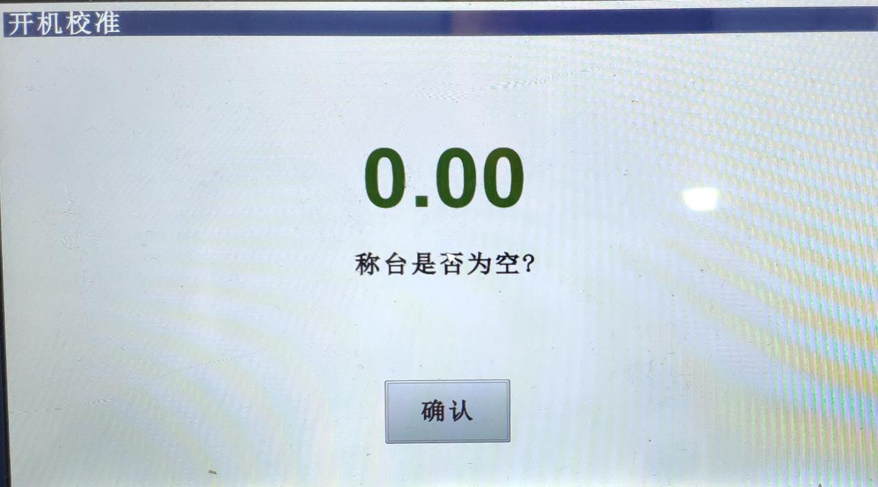点击确认按钮，用户判断称台是否为空，第二步，输入砝码重量，用户判断称是否需要校准。点击确认按钮，进入登录界面。

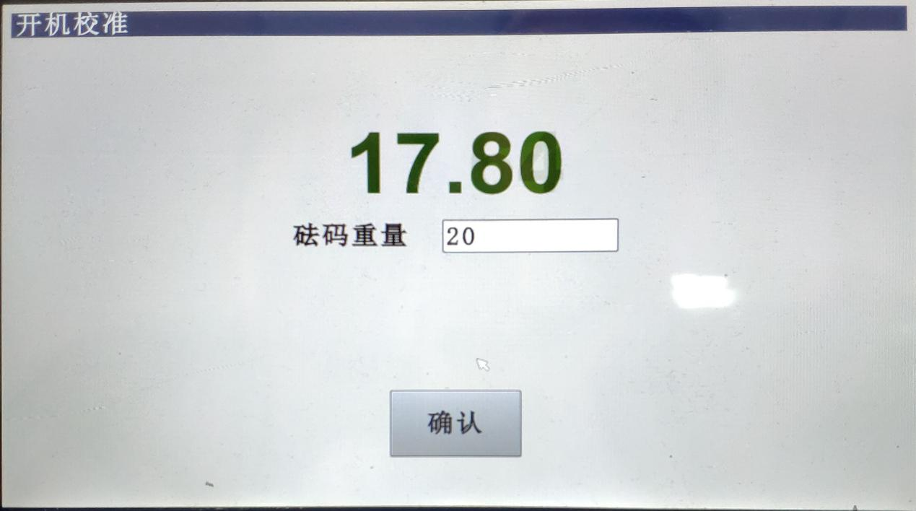

1.3 启动界面

登录界面

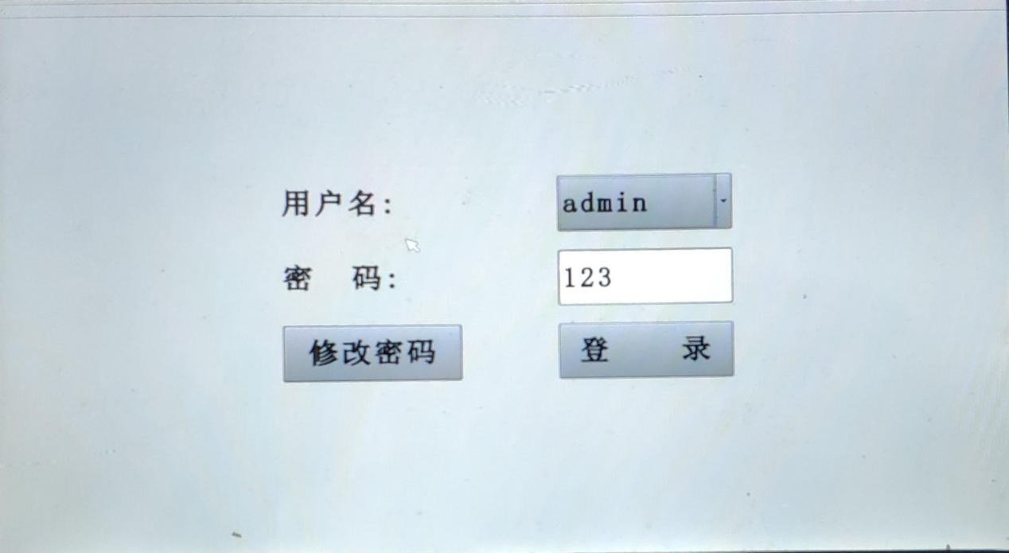

在登录界面，输入用户名和密码，正确后，软件显示启动界面

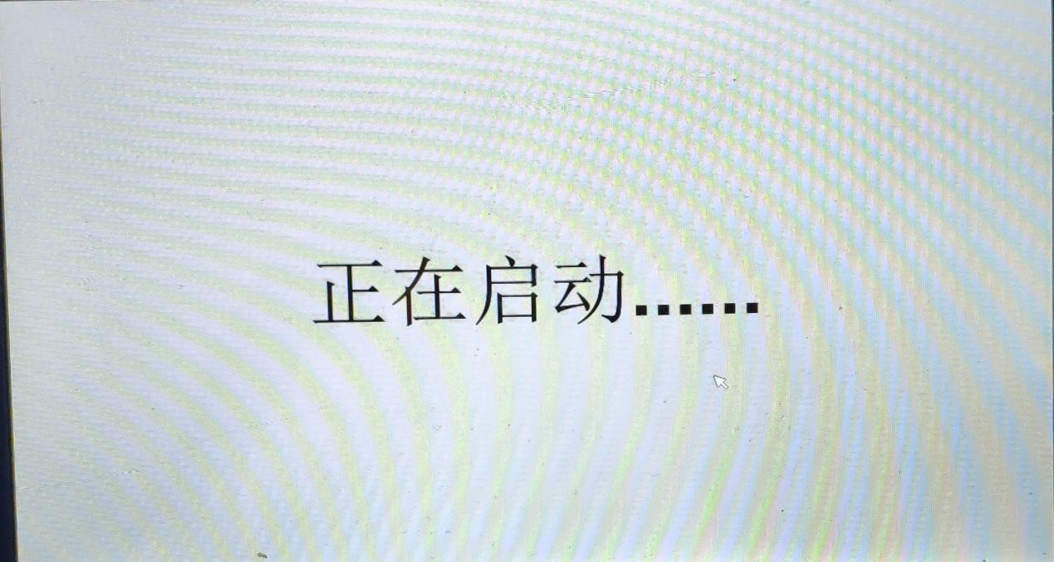

稍等片刻后软件打开，显示主界面如下：

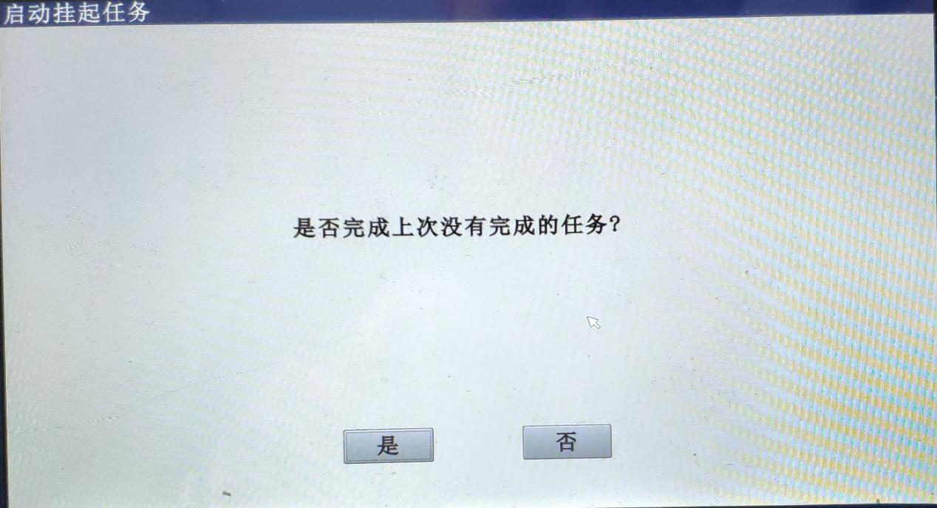

点击“是”按钮，则开始上次未完成的配料任务，点击“否”则软件不允许配料任务，需要重新开始任务，如果上次关闭软件时，配料任务已经完成，则本次打开软件时，不会显示提示窗口，直接处于任务停止状态，需要重新开始任务。

1.3.1使用流程

在第一次使用软件时，需要输入物料和配方信息，并且建立任务，具体流程如下图，下面具体介绍。



1.3.2参数配置

点击“参数配置”选项卡，进入参数配置界面，

此时的物料名称和配方名称均为空，需要用户输入物料和配方名称，单击“物料编辑”的下方修改按钮，可以修改物料名称和物料编号，单击“配方名称编辑”下方编辑按钮，可以修改配方名称，建议配方名称命名方式为“数字—名称”，保留单元格原有的数字和“—”，在后面添加具体的配方名称，这样配方名称带有序号，方便管理和记忆。此处以“test”配方为例进行说明，输入之后的界面如下。

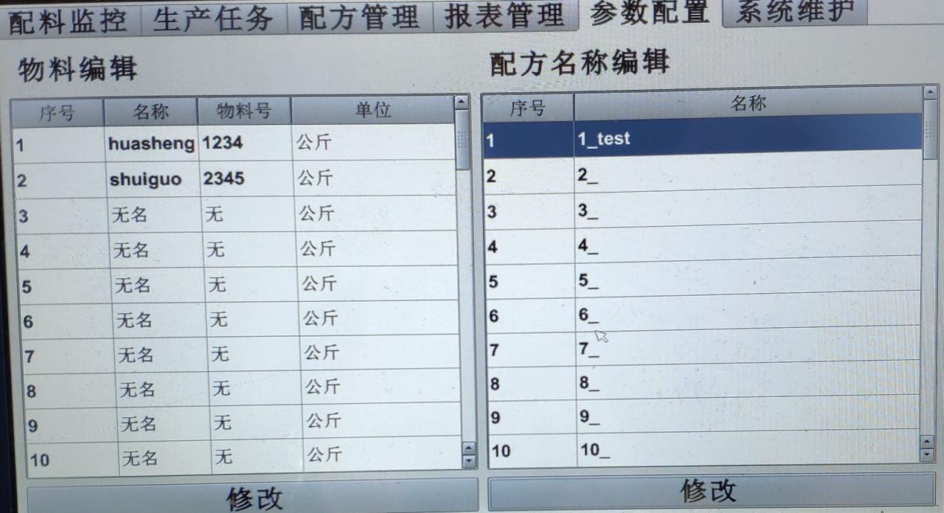

1.3.3配方管理

点击“配方管理”选项卡，切换到配方管理界面，在配方管理界面中，可以对配方进行详细的编辑，比如添加物料，输入物料目标重量、上允差、下允差、配料步骤等。

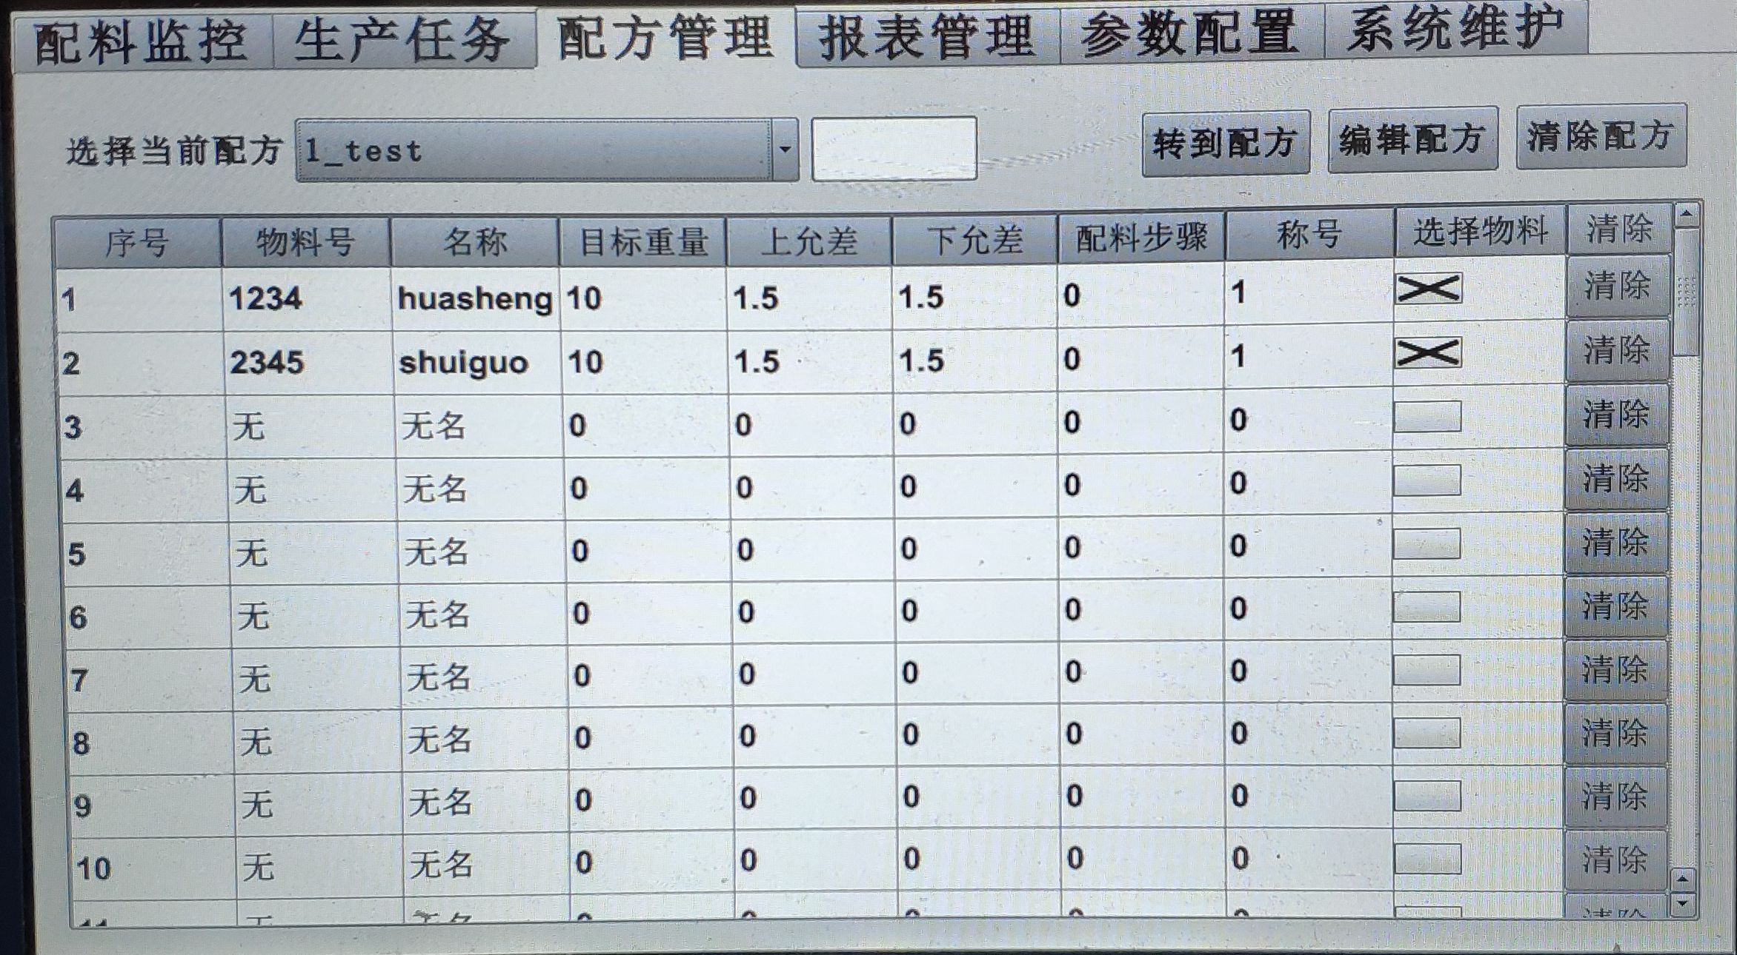 在“选择当前配方”右边的下拉列表中选择“1-test”，或者在右边的文本框中输入“1”点击“转到配方”，可以打开配方“1-test”的详细编辑界面。

假如我们选择“huasheng”、“shuiguo”两种物料作为test的物料，需要在“选择物料”列下面的单元格中选中相应的物料，点击编辑配方，并且输入相应的目标重量、上允差和下允差，若上允差和下允差保持为0，则使用系统默认的上允差和下允差，均为0.001公斤，然后输入配料步骤，若对物料先后顺序没有要求，则可以按顺序输入1、2、3。。。

在输入过程中，可以点击每行后面的“清除”按钮，清除对应行的值，也可以点击上方的“清除配方”按钮，清除所在行的值。

编辑完成后，点击“确认”保存当前的配方编辑结果，如果需要编辑其他配方，可以选择其他配方进行编辑并保存，若需要修改配方，修改完成后保存即可覆盖原来的配方。编辑完的1_test界面如下。



1.3.4建立生产任务

点击“生产任务”选项卡，切换到生产任务界面。在生产任务界面，可以清除任务，编辑任务，启动任务等。

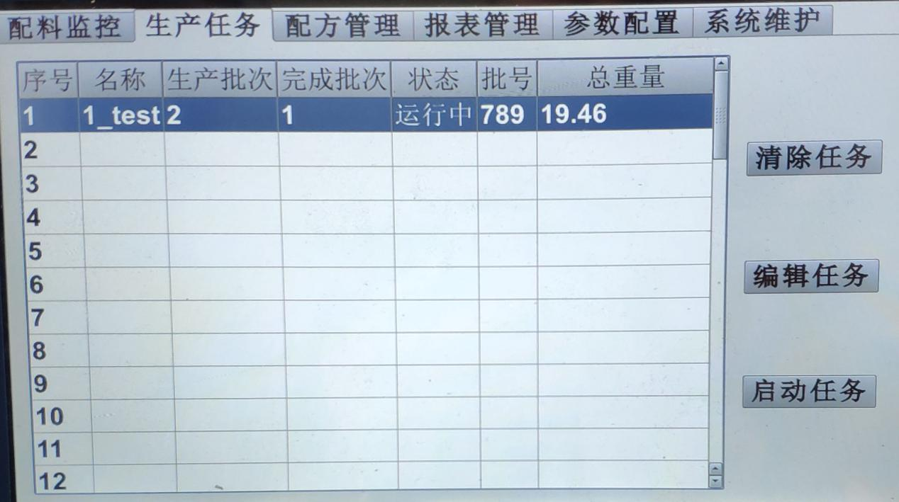

假如任务1生产test 任务2批次，点击编辑任务按钮，需要在配方名称的下拉列表中选中相应的配方，然后输入生产批次，批号，总重量。点击“确认”保存。点击“清除生产任务”可以清除生产任务重新编辑。编辑后的生产任务界面如下。

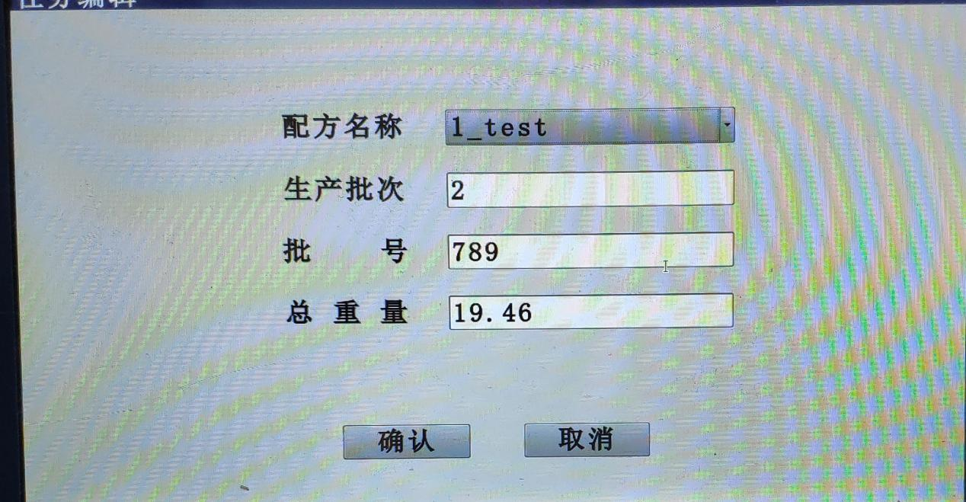

至此，初次使用时的信息录入工作基本结束，以后需要修改的，参考上述步骤进行即可。

1.3.5配料过程

在信息录入完成后，选择当前任务，单击当前任务行，点击“启动任务”按钮，即可启动生产任务。

在配料过程中，若需要切换到其他任务执行配料，需要切换到“生产任务”选项卡，停止当前正在执行的配料过程，挂起正在执行的配料过程，然后选择当前任务，点击“启动任务”，即可启动需要的配料过程。

配料过程具体如下：

* **启动生产任务，跳转到监控见面，如下图**。
* 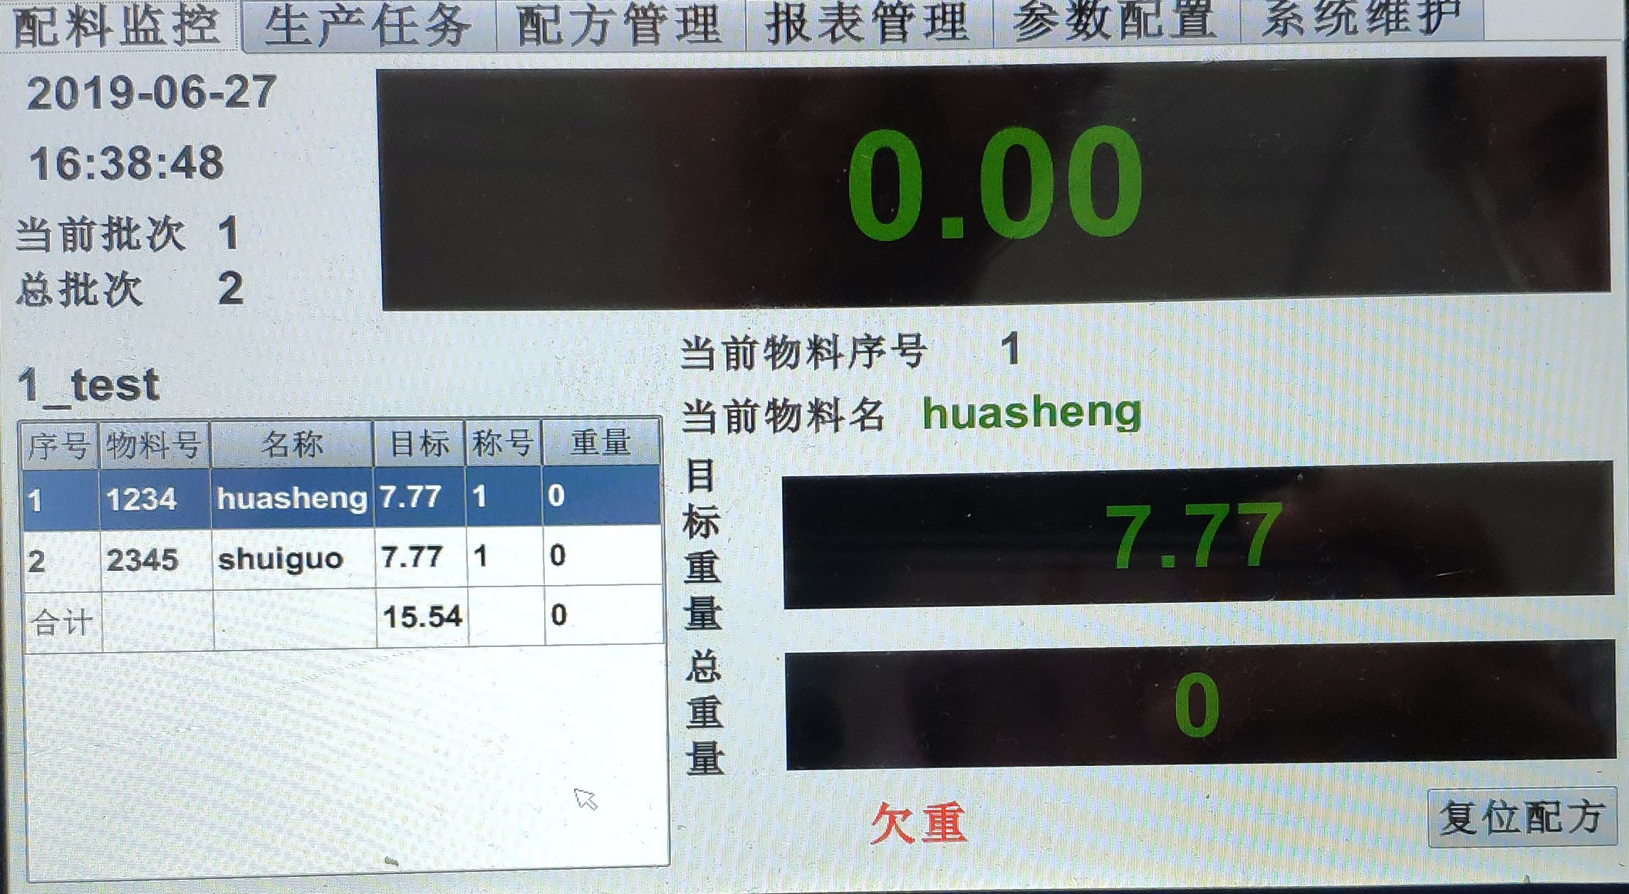
* **放袋子，踏脚踏开关，进入下图。**

若先踏了脚踏开关，而忘记放袋子，可以点击右下角“复位配方”按钮，重新开始当前配方。在配料过程中，若步骤执行错误时，均可点击“复位配方”按钮进行复位，然后重新执行配料过程。



* **根据物料名提示，放“huasheng”物料，直到显示绿色的“合格”，踏脚踏开关，进入下图**



* **根据物料名提示，放“shuiguo”物料，直到显示绿色的“合格”，踏脚踏开关，进入下图**

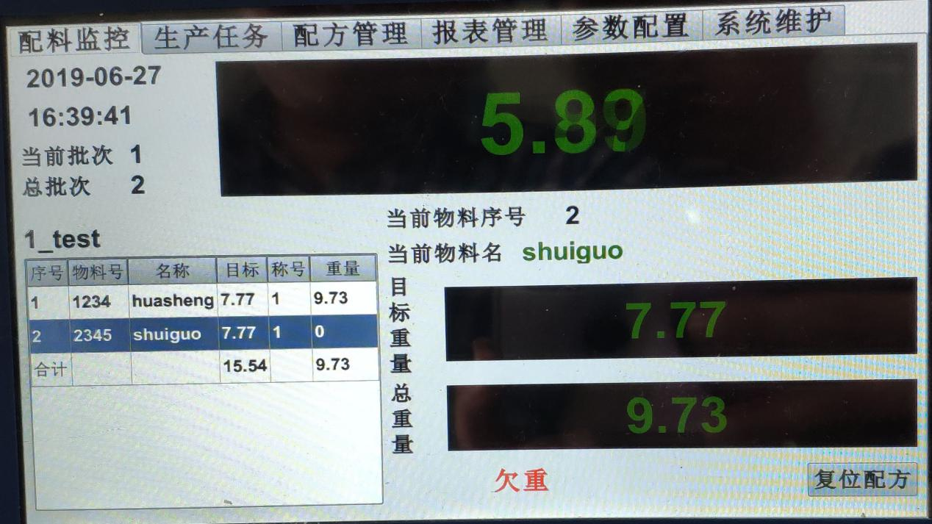

* **当前物料名显示为空，提示“本批配料已完成”，拿走配好的物料，放袋子，踏脚踏开关，进行下一批配料过程，显示如下图。**

在一批配料完成后，踏脚踏开关后，如果打印机有纸，会自动打印出配料结果。

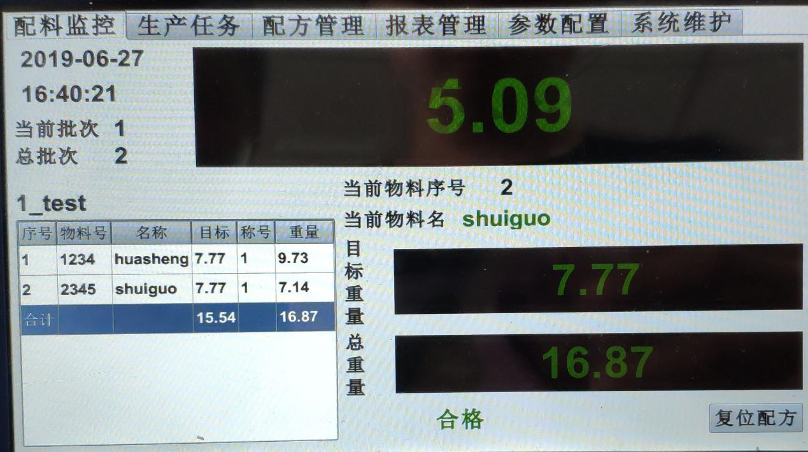

显示模式,物料编码验证,允许修正见1.3.7.3节描述。

1.3.6报表管理

点击“报表管理”切换到报表管理选项卡，可以根据选择的开始日期和结束日期，按时间段查看配料明细、按物料统计的配料结果、按配方统计的配料结果。点击“按配方统计”，显示如下图。

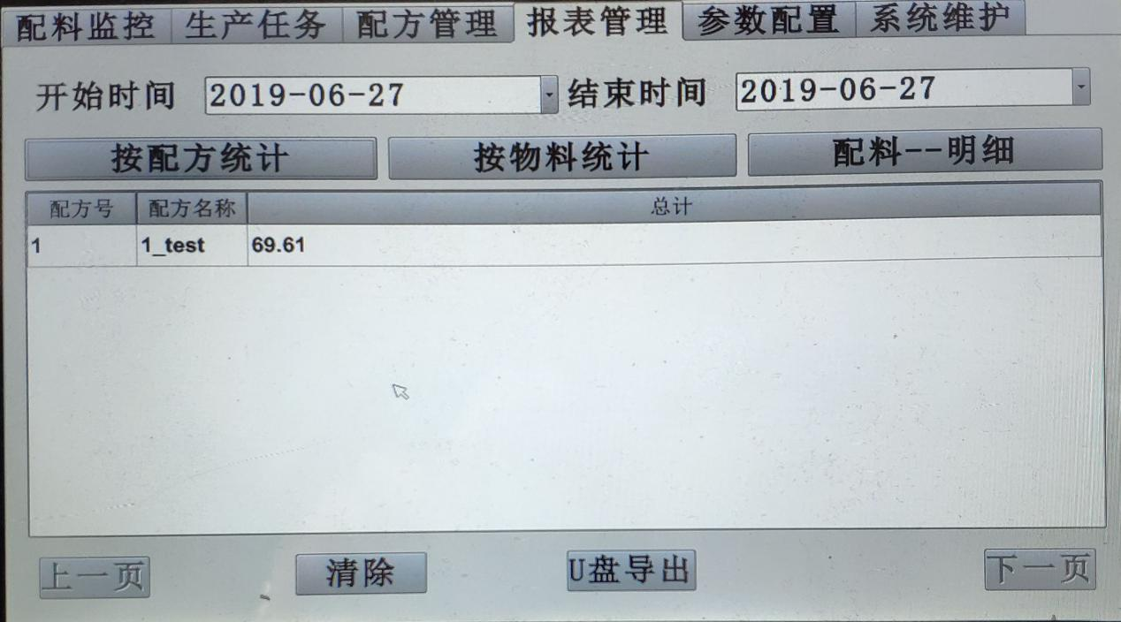

点击“按物料统计”，显示按物料统计的结果。如下图

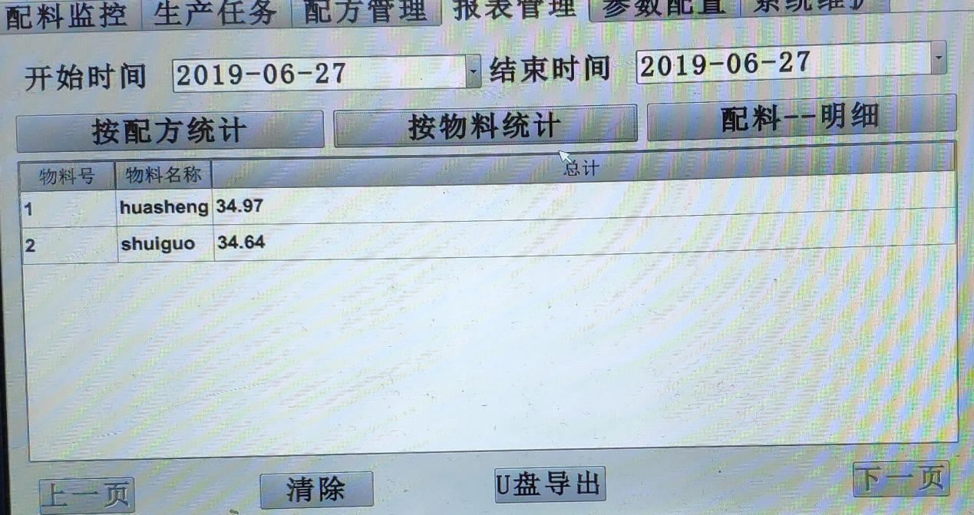

点击“配料--明细”，显示按配料--明细的结果，如下图。

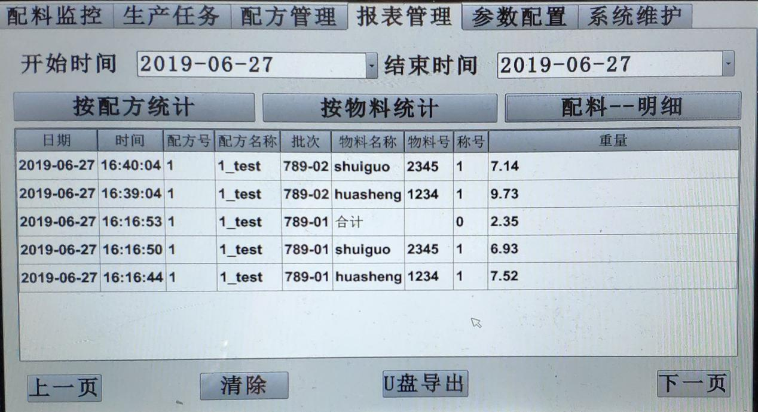

U盘导出数据，插上u盘，界面提示“发现u盘”，此时点击U盘导出按键，就可以导出称重记录，以当前时间命名的csv文件。

1.3.7系统维护

点击系统维护，切换到系统维护选项卡，如下图。可以进行称参数设置，称的标定，应用配置，用户管理等。

1.3.7.1 称配置标定

点击1号称配置标定，进入1号称配置标定界面，可以进行0点标定，2点标定等。0点标定：清空称台，点击0点标定按钮。等标定状态等于0，标定成功。2点标定：输入砝码重量，等标定状态等于0，标定成功。如果是双称，2号称配置标定设置与1号称配置标定相同。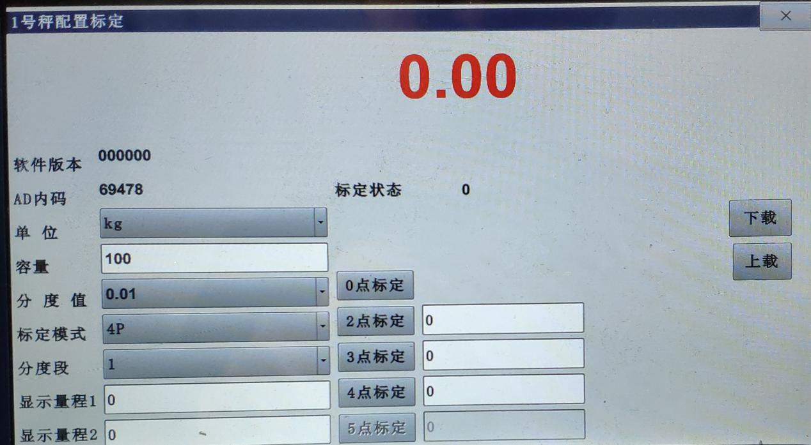

1.3.7.2 称应用

点击1号称应用，称需要设置自动去皮，需要设置键盘去皮，键盘清零。如果是双称，2号称应用设置与1号称应用相同。

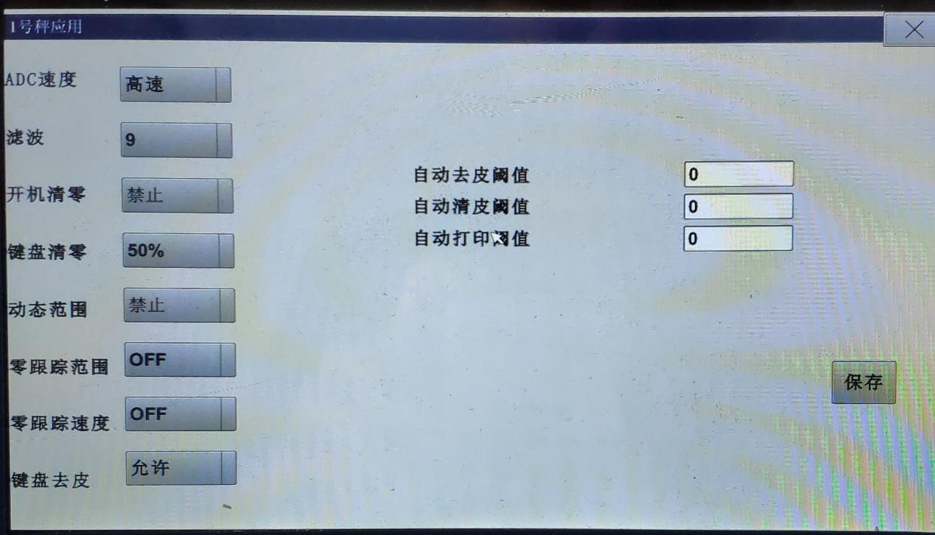

1.3.7.3应用配置

显示模式有两种，数字化和进度条，当设置为进度条，在监控画面，不显示数字重量，只显示进度条，当物料重量小于阈值，进度条为黄色，当物料重量等于目标重量时候，显示为绿色，当物料重量大于阈值时候，显示为红色。

当物料检查使能时，每称一种物料，需要验证物料编码，编码正确，踩一下脚踏开关，才能进行配料。不使能，不需要检查物料编码。

当允许修正使能时，在配料过程中，当物料超过阈值时候，提示用户修正，用户重新登录后，按比例补偿各种物料，从而保证配料成功。

当开机校准使能时，重新启动板子，会提示客户检查是否需要称校准。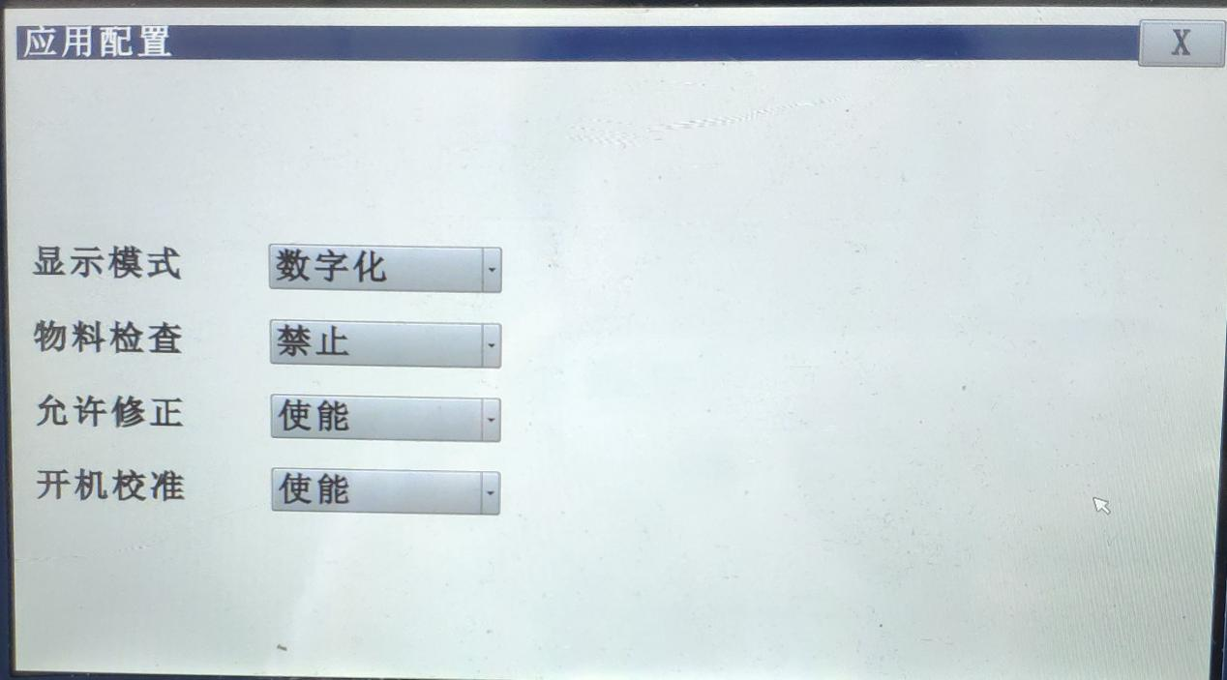

1.3.7.4 用户管理

用户管理提供添加用户，修改权限，修改密码，删除用户等功能，只有管理员可以进入此界面，添加用户，修改用户权限，修改用户密码。

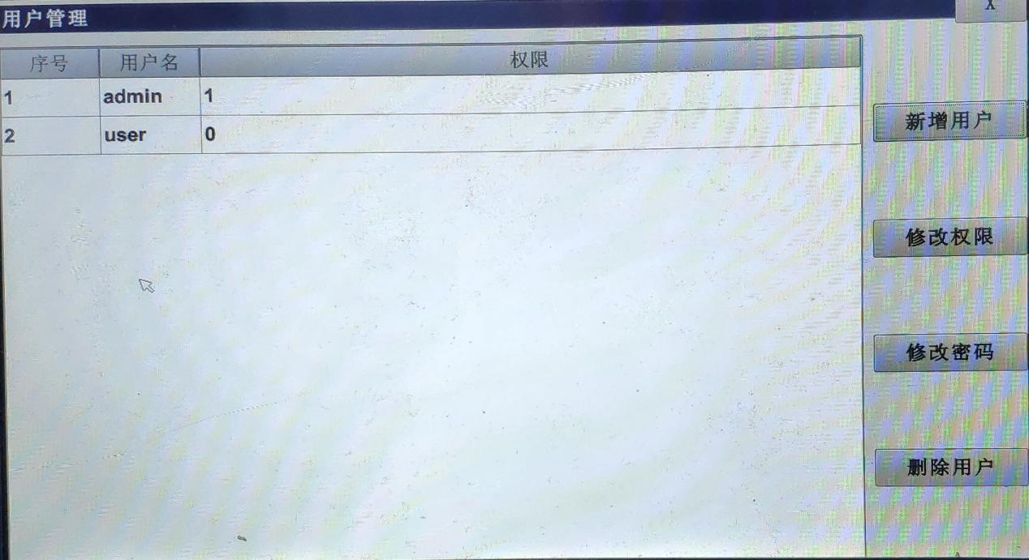

**2 常见问题**

1、开启软件后，主监控界面重量显示为下图的“————————”。

显示“——————”表示称重仪表和传感器连线断开。

如果主监控界面显示为“断线”，表示仪表和传感器连线断开。



2、其他问题

若软件使用过程中，出现其他未知的不能正常使用的问题，请尝试关掉软件后重新启动，若重新启动后仍不能解决问题，请与厂家联系，售后服务电话：0519-85506673。